Laboratorio de Computación

GUÍA PRACTICA Nro 2

PLANILLA DE CÁLCULO

**GUIA PRÁCTICA Nº 2 EXCEL**

Desarrollar con fórmulas, funciones y otras herramientas de Excel la siguiente guía.

**EJERCICIO 1**

Dada la siguiente tabla que relaciona los alumnos de una clase con los siguientes parámetros:

* Nombre
* Clase
* Orientación académica
* Nota final

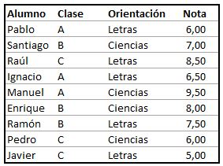

Se pide:

1. Hallar la nota media de los alumnos.
2. Hallar la nota máxima obtenida.
3. Hallar la nota más baja obtenida.
4. Contar el número de alumnos participantes.
5. Hallar la nota media para cada orientación académica.
6. Hallar la nota media para cada clase.
7. Hallar la clase y nota de un alumno (por ejemplo Raúl).
8. Contar el número de personas que han sacado una nota igual o superior a 7.

**EJERCICIO 2**

Como puedes ver, en la siguiente tabla tenemos tres personas con varios atributos cada una.

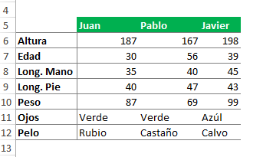

Lo que se pide en el ejercicio es lo siguiente:

1. Si Juan mide más de 180 quiero que me de como resultado la altura de Pablo, sino, la de Javier.
2. Si el pelo de Juan es Castaño entonces quiero que me devuelva “Castaño” y sino quiero que devuelva “Otro”.
3. Si Juan pesa más que Pablo entonces quiero saber el color de ojos de Juan, sino, los de Pablo.
4. Si Javier es mayor (en edad) que Juan, entonces quiero saber la suma de la edad de Javier y Juan, sino, la media de la edad.
5. Si Juan o Pablo son Rubios entonces quiero que devuelva “OK”, sino, “NO OK”.
6. Si Pablo tiene un pie más grande que la mano entonces quiero que me de su altura, sino que me de el color de sus ojos.
7. Si Juan y Pablo tienen los ojos verdes entonces que devuelva “Verde”, sino, que devuelva el color de los ojos de Javier.
8. Si Juan, Pablo o Javier pesan más de 100 kilos que ponga “Más de 100” sino, que ponga “Menos de 100”.
9. Si la altura de Juan es mayor de 180 y la de Pablo de 160 que ponga “Altos”, sino “No clasificados”.
10. Si la altura de Juan es mayor de 180 o la de Pablo menor de 180 entonces que ponga “Juan más alto”, sino que ponga “Juan es más bajo”.

**EJERCICIO 3**

“El gestor de una tienda quiere saber ciertos datos de determinados artículos, pero tiene un montón de tablas con la información dispersa y necesita buscar la información requerida en estas tablas.”

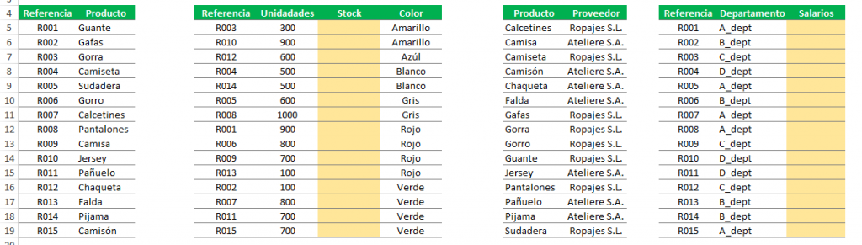Las tablas de información que el gestor tiene son las siguientes:

Como puedes ver son un montón de tablas y buscar la información de manera manual es bastante complejo. Además, las tablas no están completas y para eso el gestor tiene otras tablas de apoyo como las de la siguiente imagen:

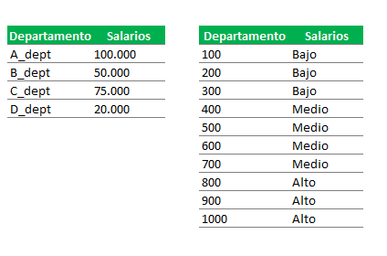

Dichas tablas son de apoyo para poder completar las tablas anteriores.

**En este ejercicio de la función BUSCARV se pide:**

* Apartado 1: Rellenar las celdas de las tablas de arriba con la función BUSCARV
* Apartado 2: Rellanar las celdas de la siguiente tabla utilizando las tablas de información

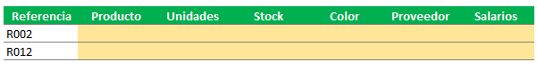

En definitiva, lo que hay que hacer es rellenar todas las celdas que están en amarillo en la hoja de cálculo que os adjunto mediante la función BUSCARV.

La**tabla de datos** sobre la que vamos a trabajar es la siguiente:

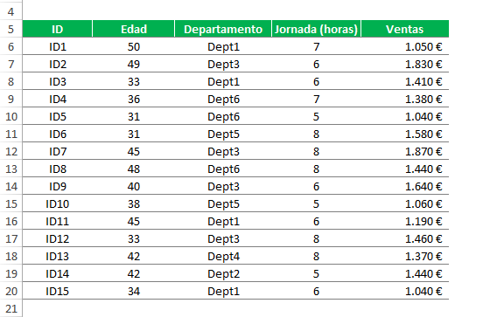

A través de esta tabla**queremos obtener los siguientes resultados:**

1. **Número de comerciales de la lista.** U*tiliza la función CONTAR.*
2. **Edad media de los comerciales.***Utiliza la función PROMEDIO.*
3. **Jornada media de los empleados**. *Utiliza la función PROMEDIO*.
4. **Suma de las ventas realizadas**. *Utiliza la función SUMA.*
5. **Número de comerciales en el departamento 1 (Dept1).** *Utiliza la función CONTAR.SI.*
6. **Media de edad de los comerciales del departamento 2 (Dept2)**. *Utiliza la función PROMEDIO.SI.*
7. **Suma de las ventas de los empleados del departamento 3 (Dept3).** *Utiliza la función SUMA.SI.*
8. **Suma de las ventas de los empleados del Departamento 4 y 5 (Dept4 y Dept5).** *Utiliza la función SUMA.SI dos veces.*
9. **Media de las ventas de los empleados mayores de 40 años.** *Utiliza la función PROMEDIO.SI.*
10. **Media de la jornada de los empleados que venden más de 1.500 €.** *Utiliza la función PROMEDIO.SI.*
11. **Suma de las ventas mayores de 1.200 €.** *Utiliza la función SUMAR.SI*